Творчий портрет
завідувача туристсько-краєзнавчого відділу

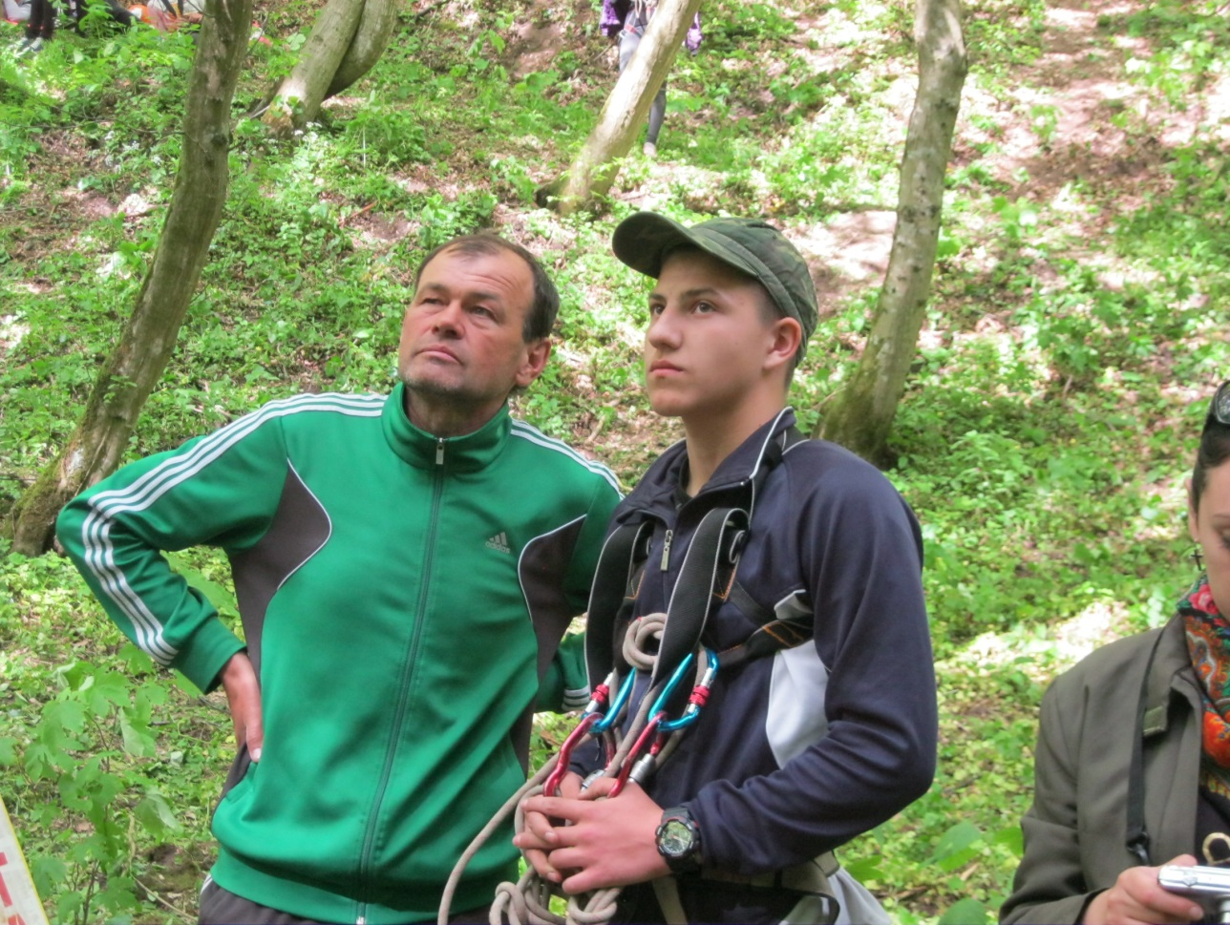

ЗБАРАЖ – 2016
Візитна картка
1988рік - закінчив Тернопільський державний педагогічний інститут
Факультет - Загально-технічні дисципліни

Освіта вища

Загальний стаж - 30 років

Педагогічний стаж - 26 років

Курси підвищення кваліфікації – 2012 р. м.Тернопіль.

Телефон (роб) 2-17-89

Навчально-методична проблема: «Формування патріотичних почуттів у гуртківців через туристсько-краєзнавчу роботу в позашкільному закладі »
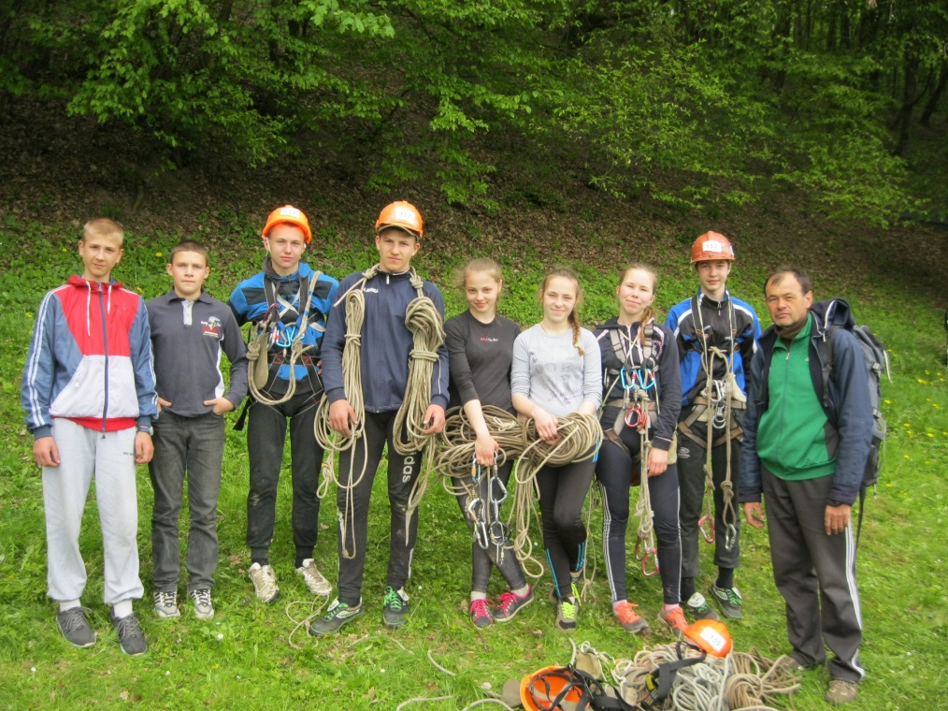

МОЄ КРЕДО:
«Шукати, оберігати, примножувати скарби рідного краю»

У 2011-2016р.р. членами відділу організовано і здійснено походи та навчальні екскурсії у:

- м.Бучач
- м.Монастириськ
- м.Підволочиськ
- мТернопіль
- м.Кременець
- м.Заліщики
- с.Чорний ліс
- с.Залісся
- м.Борщів
- м.Почаїв
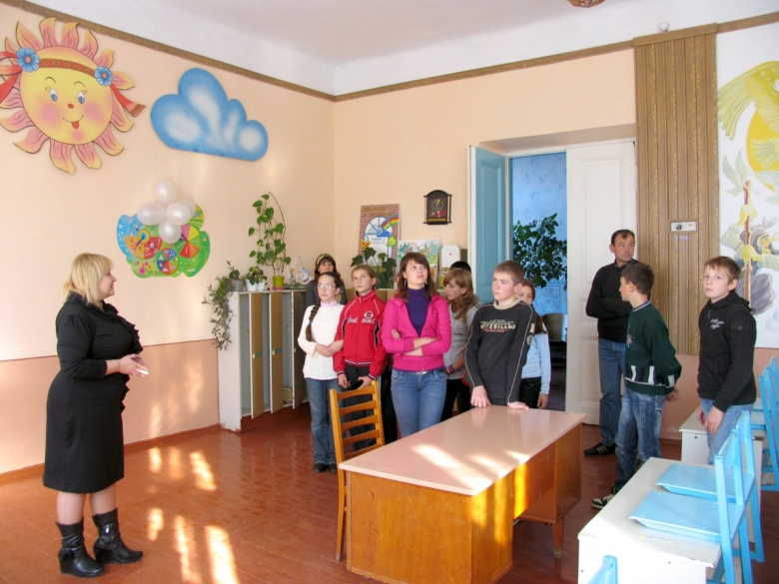
м.. Бучач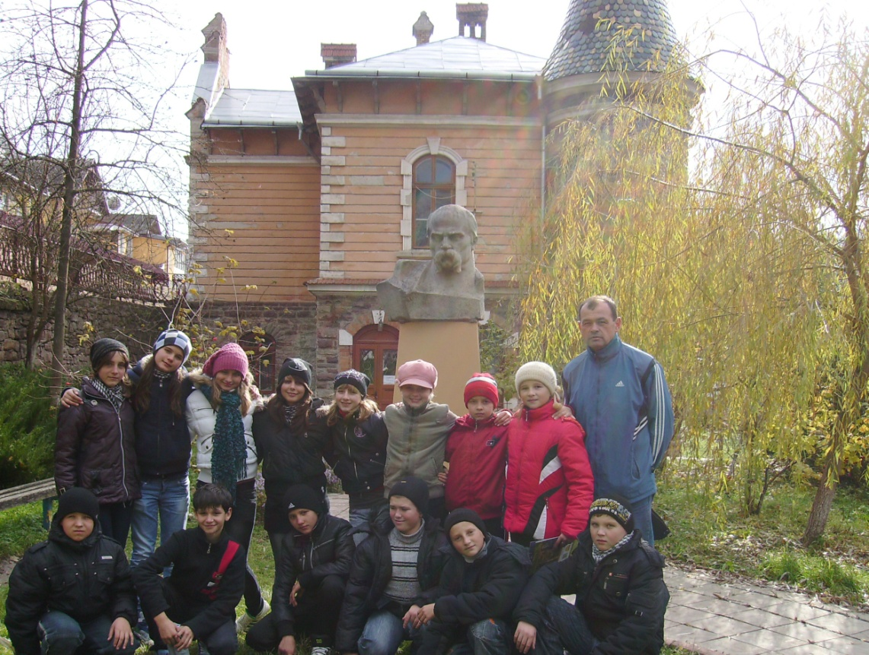.

м. Підволочиськ
Туризм – один із видів активного відпочинку,
згуртовує дітей та дорослих, формує навики «виживання» в екстремальних умовах, здорового способу життя, виховує почуття гумору, такі моральні якості, як відчуття товаристського плеча та
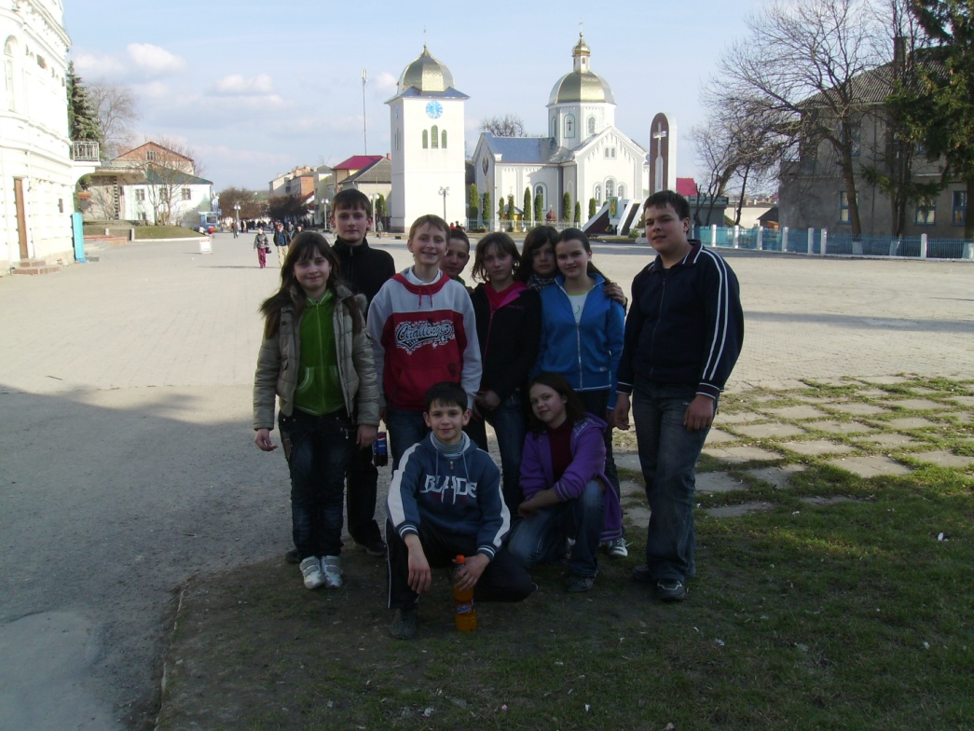
інші людські якості

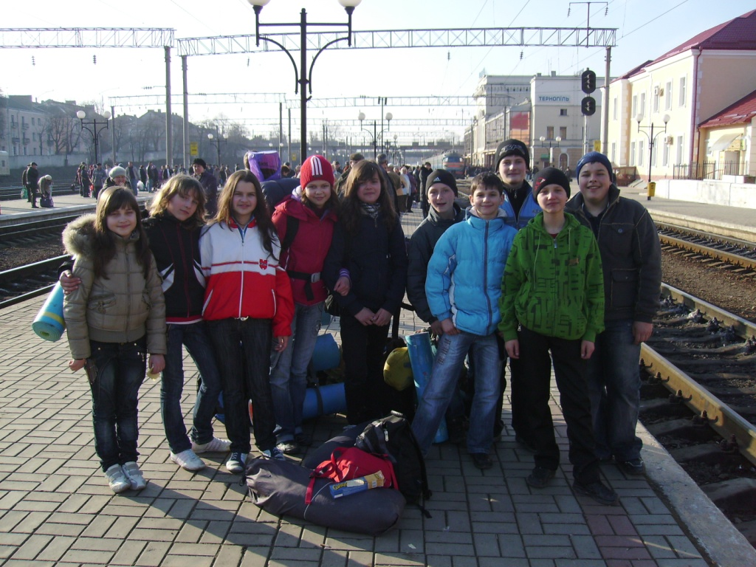

м.Тернопіль
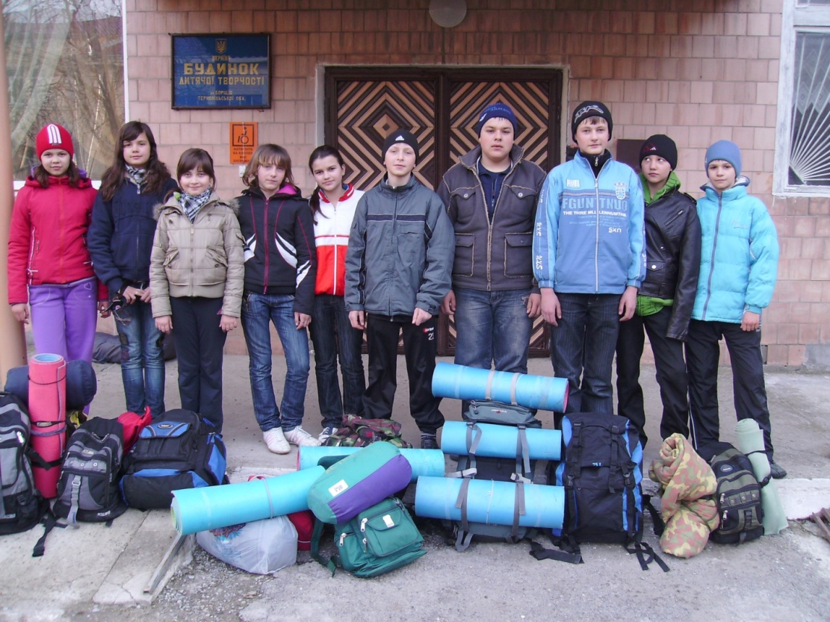

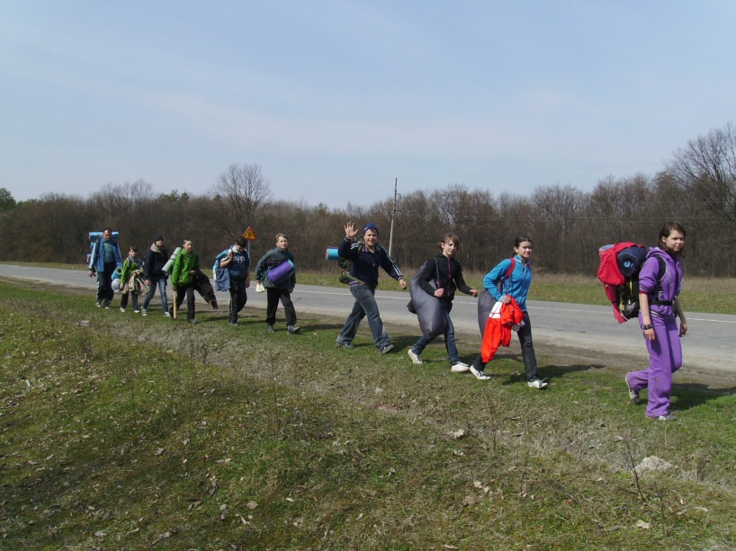

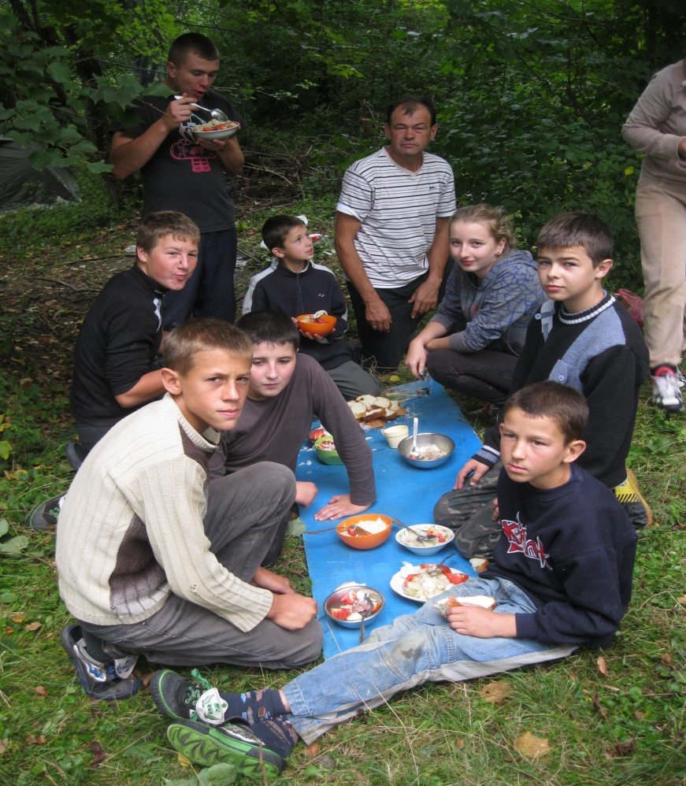

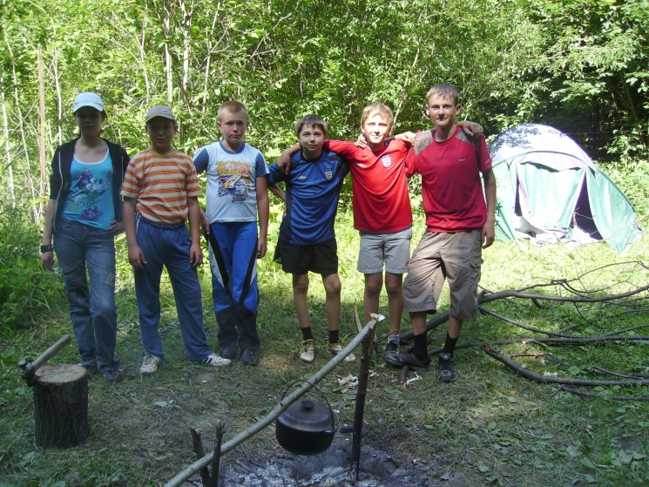

Під час походу

Участь у змаганнях із спелеоорієнтування

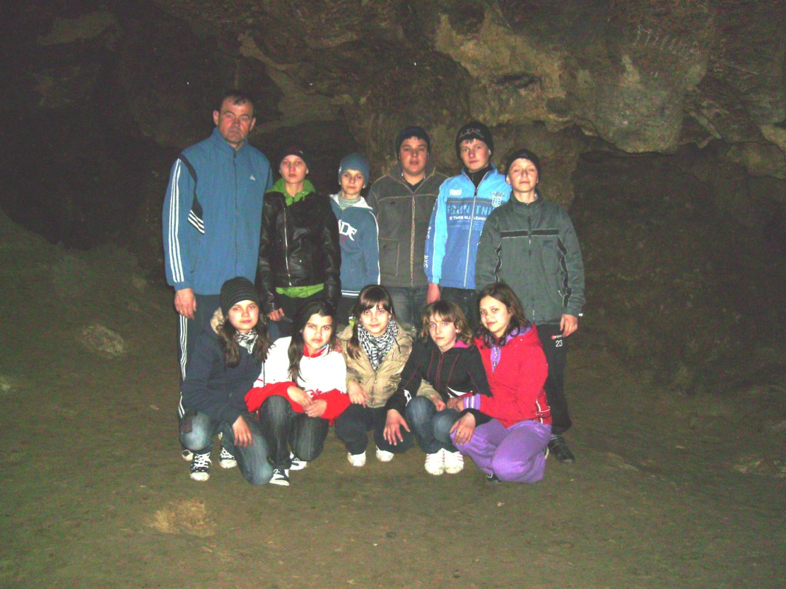
Під час тренувань в печері «Млинки»

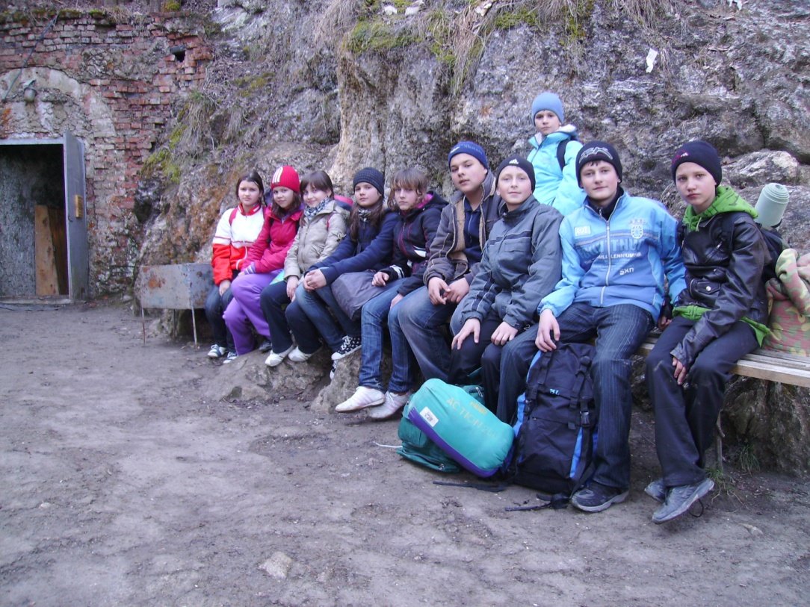
Біля печери «Кришталева

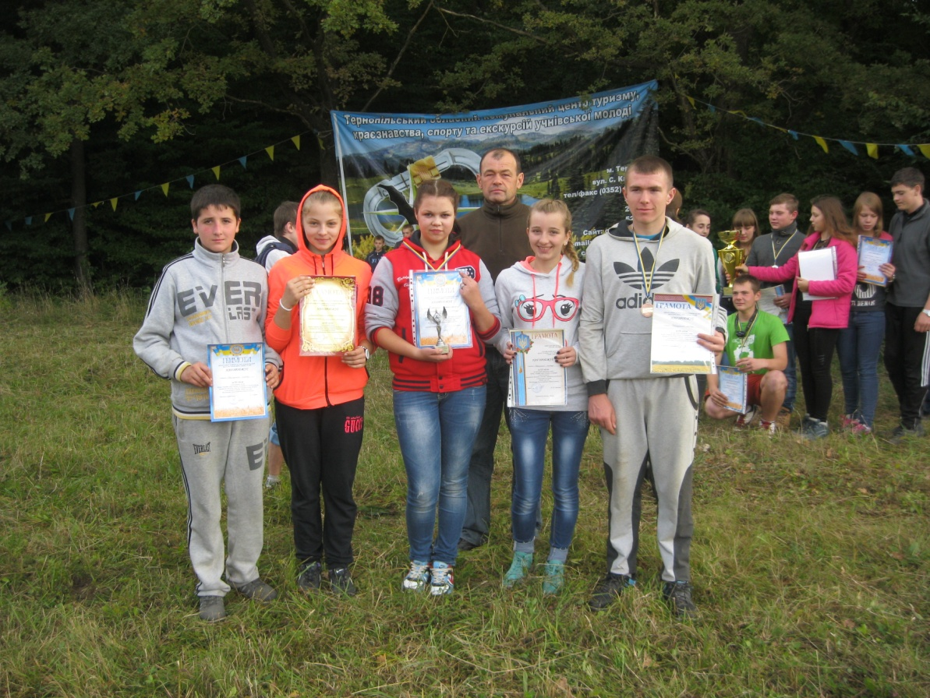

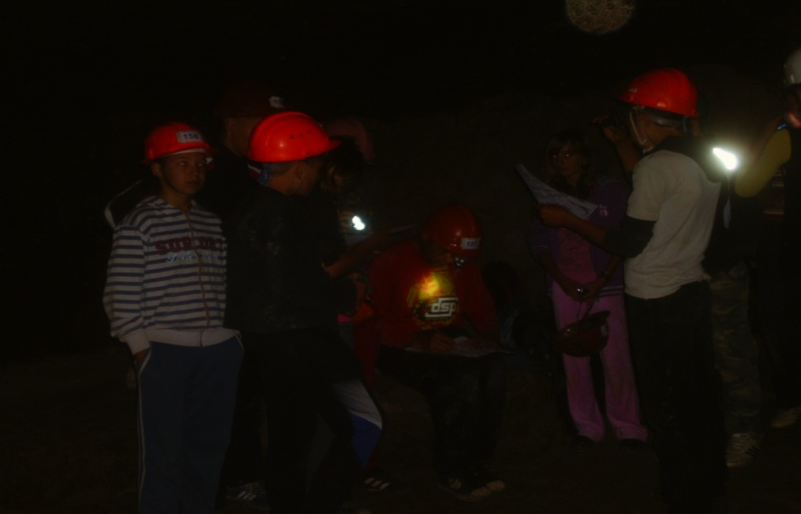

Команда Збаразького РК БДЮТ
– переможці кубку України
із спелеорієнтування (ІІІ місце)

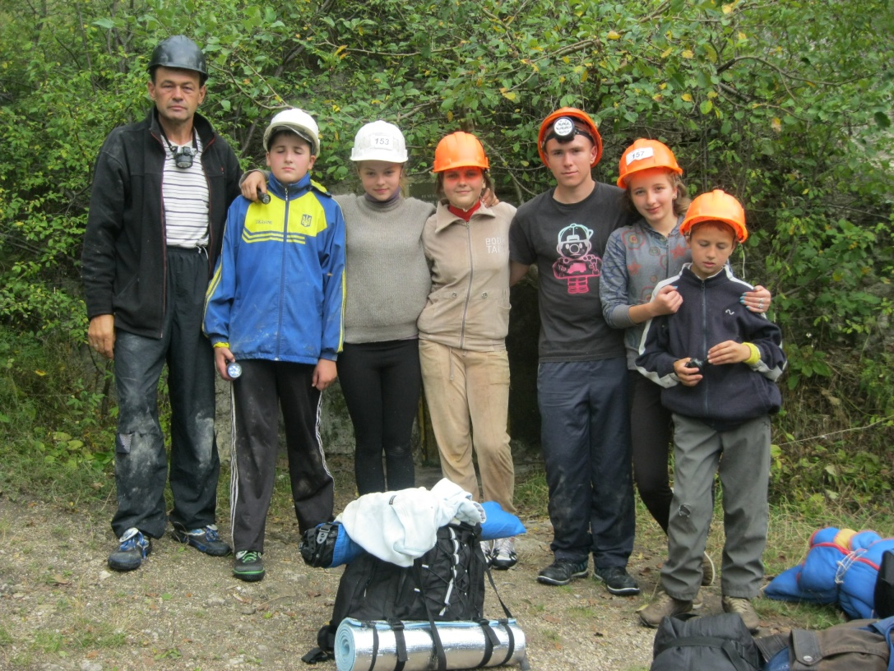

Районні змагання з техніки пішохідного туризму «Збаразька весна»
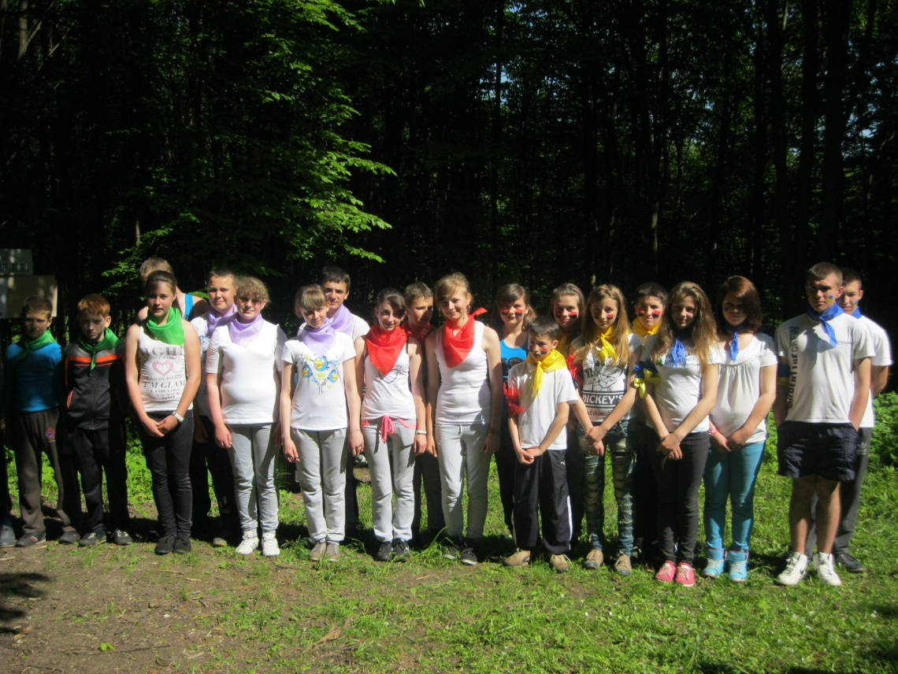

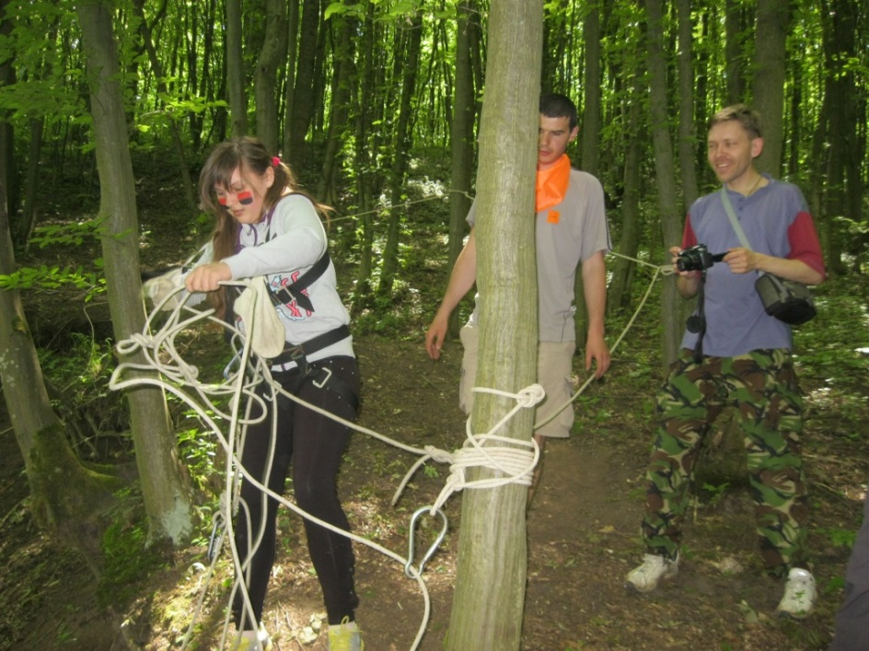

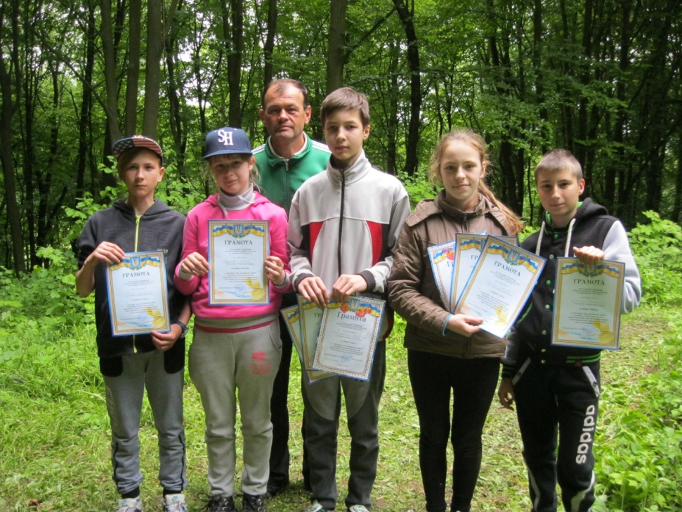

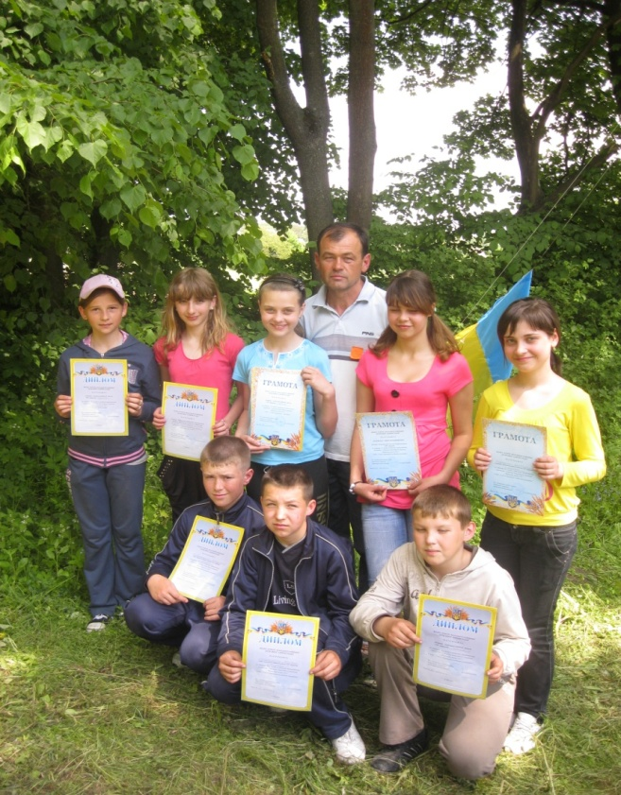

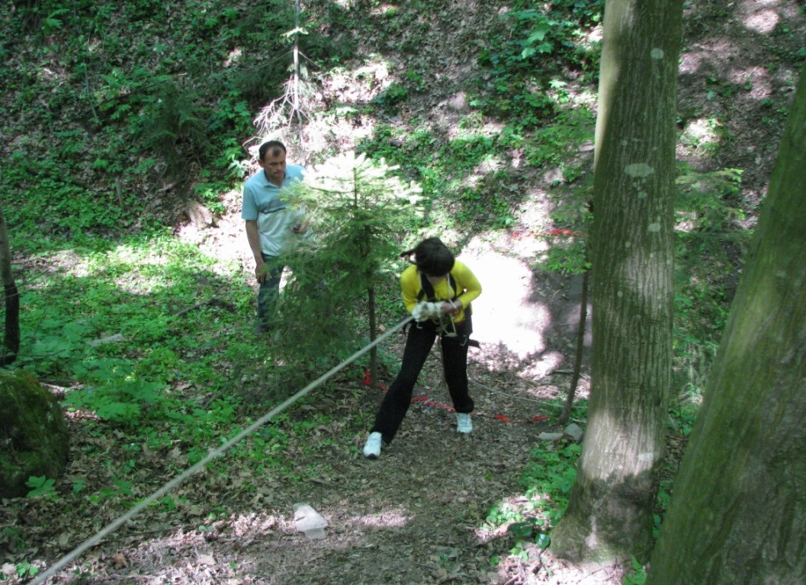

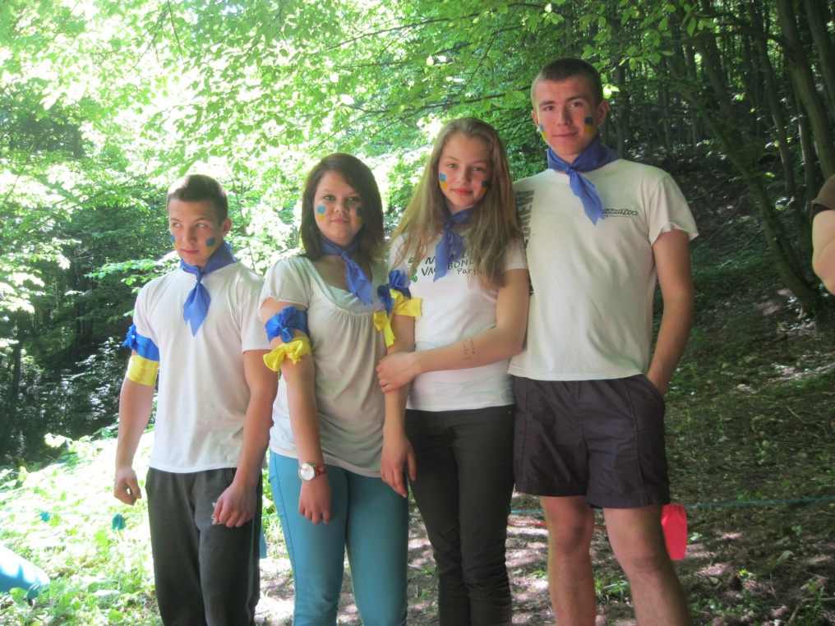

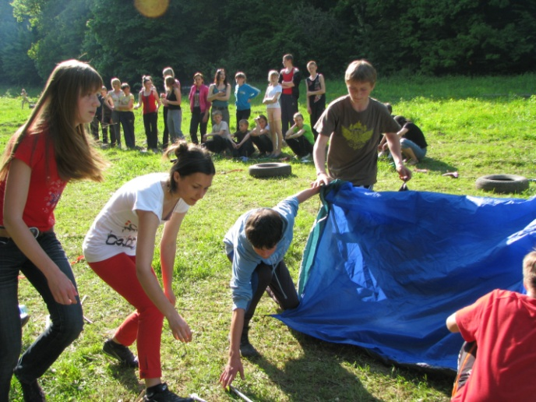

Змагання з техніки пішохідного туризму у закритих приміщеннях
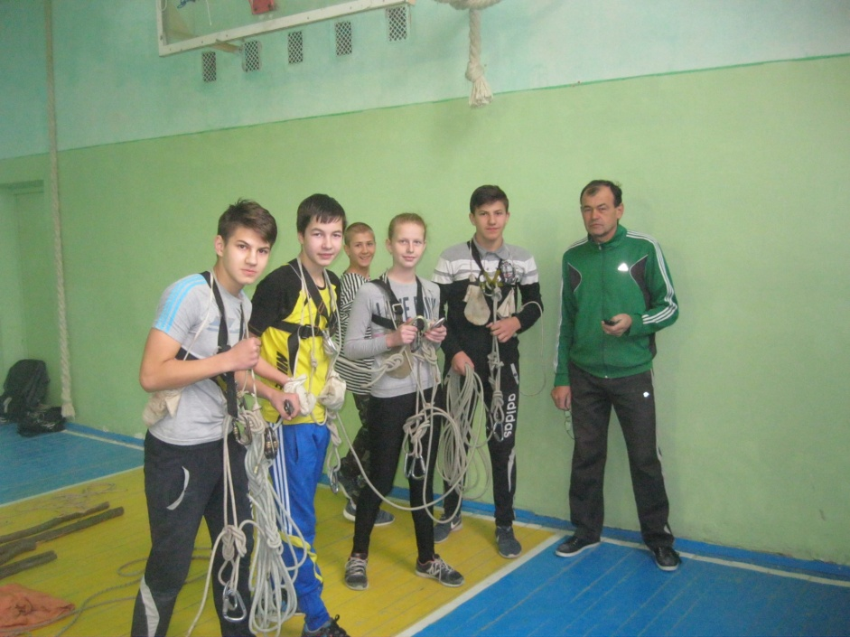

Під час змагань у Залужанській ЗОШ І-ІІІ ст

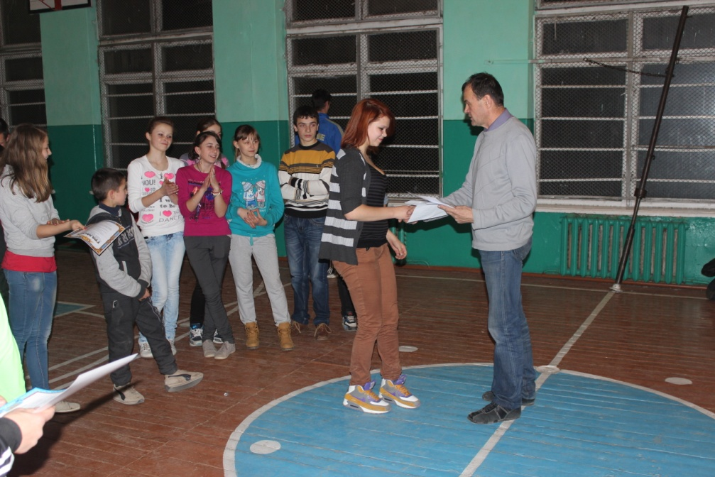

Змагання у Гніздичненській ЗОШ І-ІІІ ст

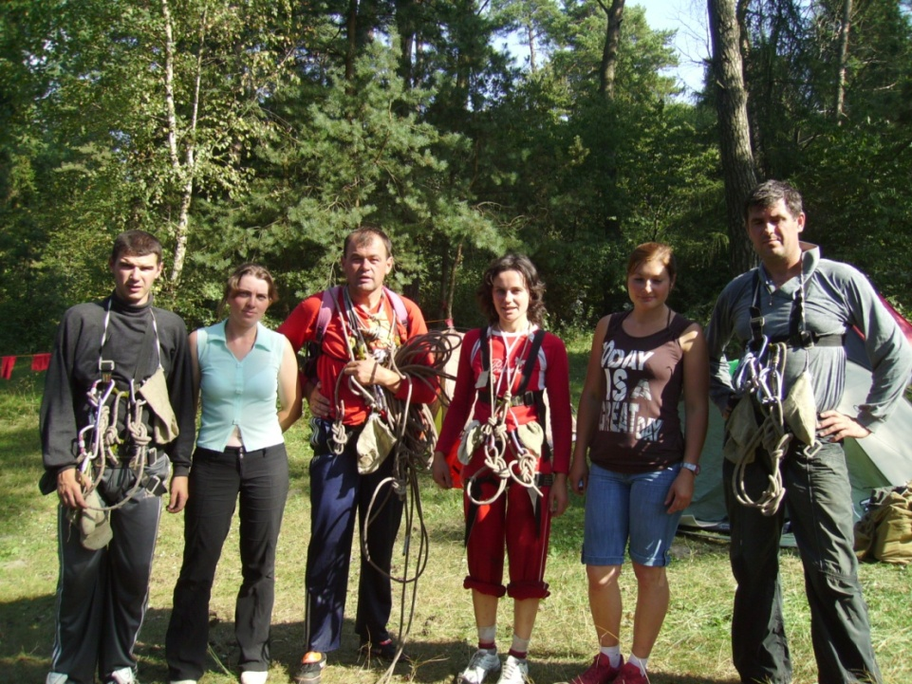
Участь в обласних туристичних змаганнях серед педагогічних працівників

Участь у військово-патріотичній грі
«Сокіл» (Джура)
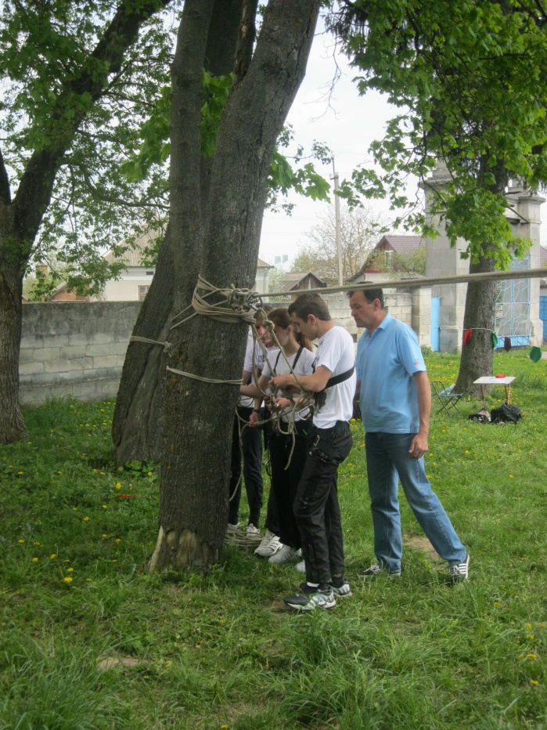

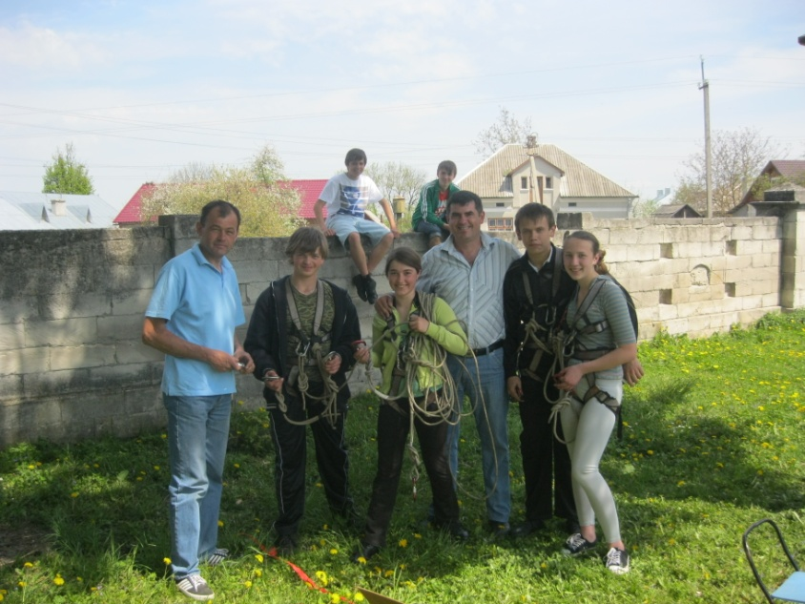

Методична робота
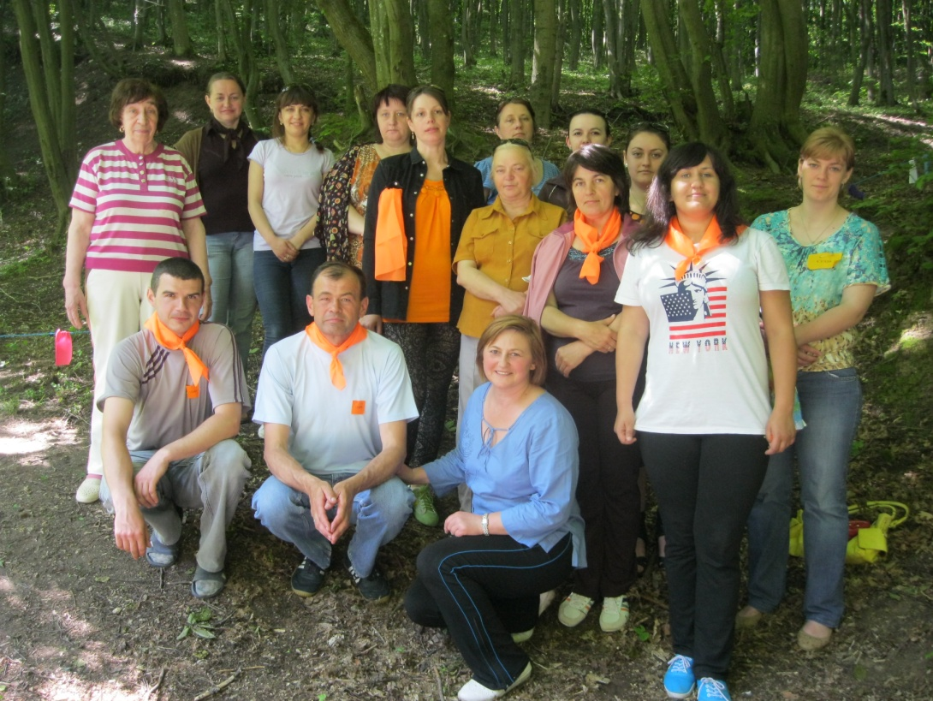

Семінар суддів перед змаганнями
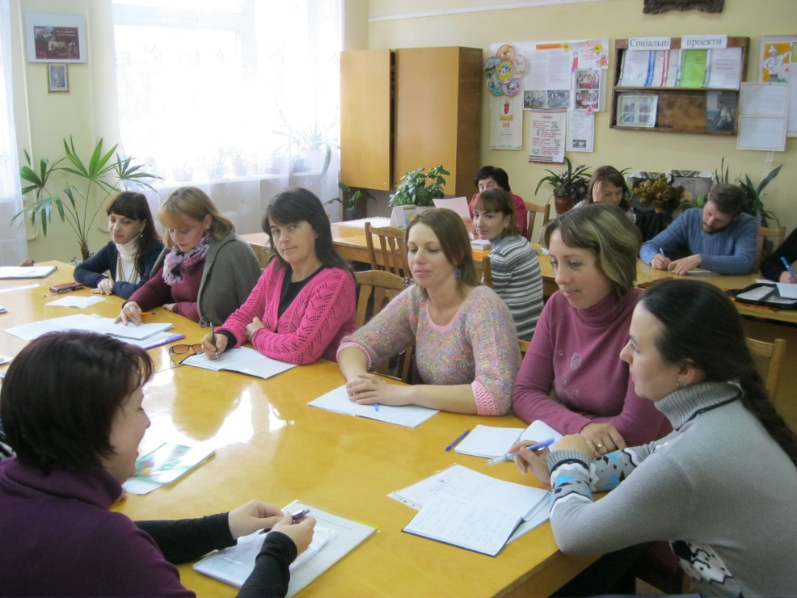
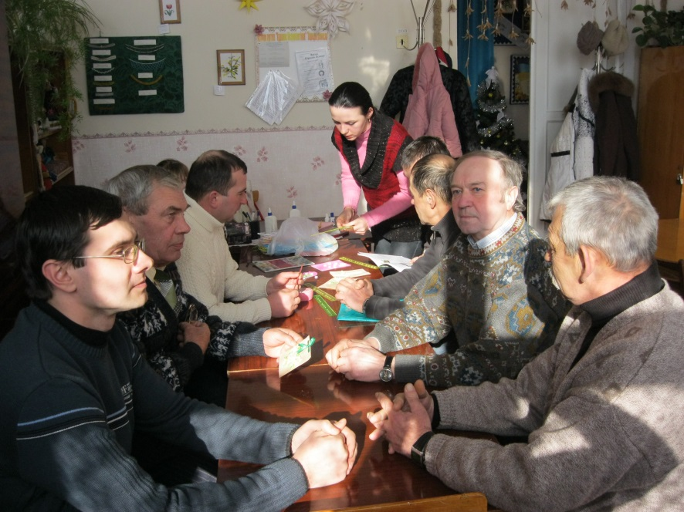

Навчання суддів перед змаганнями
«Сокіл»(«Джура»)

ВЛАСНІ ПЕДАГОГІЧНІ РОЗРОБКИ
- «Туризм і краєзнавство як засіб національно-патріотичного виховання учнівської молоді» 2010р
- «Стежками старовинного Збаража» (розробка екскурсії на замок) 2009р
- Сценарій гри КВК на туристсько-краєзнавчу тематику 2010р
- Програм гуртка «Туристи-краєзнавці» 2012р
- Програма гуртка «Туристи – краєзнавці Тернопільщини» 2015р.
- Харчування в багатоденному поході (рекомендації) 2013р.
- Виховний захід «Тато, мама і я – туристська сім’я» 2013р.
- Проект «Пізнай Тернопільщину» 2015р.
- Формування патріотичних почуттів в учнів шляхом залучення їх до вивчення історії, культури рідного краю під час екскурсій та походів.(Методичні рекомендації) 2014р.
- Майстер – клас з техніки пішохідного туризму для керівників гуртків туристсько-краєзнавчого напрямку 2014р.
- Розробка екскурсії «Вулицями міста Збаража» 2011р.

«Спелеотуризм»  «Пішохідний туризм» | Відкриті змагання Терноп. обл.серед учн. молоді із спелеоорієнтування «Кубок пам’яті В.О.Радзієвського”  Відкриті змагання Терноп. обл.серед учн. молоді із спелеоорієнтування «Кубок пам’яті В.О.Радзієвського”  Обласний етап Всеукраїнського щорічного конкурсу на кращий навчально-методичний матеріал туристсько-краєзнавчої тематики  Обласний конкурс на кращий виховний захід «Цікаве таборування – 2012»  XL змагання із спортивного туризму серед працівників освіти і науки Тернопільщини  XV спортивні ігри учнівської молоді Тернопільщини 2011р. зі спортивного туризму, вид пішохідний туризм  XLII змагання зі спортивного туризму серед працівників освіти і науки Тернопільщини | Грамота  управління освіти і науки Тернопільської облдержадміністрації  за І місце (Вітковська Ірина)  Грамота  управління освіти і науки Тернопільської облдержадміністр.  за І місце (Ванькевич  Володимир)  Грамота  управління освіти і науки Тернопільської облдержадміністрації  Грамота  управління освіти і науки Тернопільської облдержадміністрації  Грамота  управління освіти і науки Тернопільської облдержадміністрації  Грамота  управління освіти і науки Тернопільської облдержадміністрації  Грамота  Голови обласної організації профспілки працівників освіти і науки України

Досягнення керівників гуртків та вихованців туристсько-краєзнавчого відділу за 2014-2015 н.р.
№ | Експедиції, акції, конкурси, змагання | Кількість учасн | Нагороджено | Досягнення
1. | Кубок України серед юнаків та юніорів зі спелеотуризму (відкриті змагання Тернопільської області „Кубокпам’яті  В. О. Радзієвського”) | 1 | Похилу Я.І.,  керівника команди Збаразького р-ну | Грамота  МОН України  Український державний центр туризму і краєзнавства  Грамота  Департаменту освіти і науки  Тернопільської облдержадміністр.
2. | Кубок Українисередюнаків та юніорів  зіспелеотуризму (відкритізмаганняТернопільськоїобласті„Кубокпам’ятіВ. ОРадзієвського” | 1 | СтельмащукаВ.М.  керівника команди Збаразького р-ну | Грамота  МОН України  Український державний центр туризму і краєзнавства  Грамота  Департаменту освіти і науки  Тернопільської облдержадміністр.
3. | Кубок Українисередюнаків та юніорів  зіспелеотуризму (відкритізмаганняТернопільськоїобласті„Кубокпам’ятіВ. О. Радзієвського” | 8 | Команді Збаразького р-ну за ІІІ місце на дистанції маркована траса Кубку України | Грамота  МОН України  Український державний центр туризму і краєзнавства
4. | Кубок Українисередюнаків та юніорів  зіспелеотуризму (відкритізмаганняТернопільськоїобласті„Кубокпам’ятіВ. О. Радзієвського” | 8 | Команді Збаразького р-ну за ІІІ місце в загальному заліку Кубку України | Грамота  МОН України  Український державний центр туризму і краєзнавства  Грамота  Департаменту освіти і науки  Тернопільської облдержадміністр.
5. | Кубок Українисередюнаків та юніорів  зіспелеотуризму (відкритізмаганняТернопільськоїобласті„Кубокпам’ятіВ. О. Радзієвського” | 1 | Вітик Тетяну  за ІІІ місце в загальному заліку  (кер. Похила Я.І.) | Грамота  МОН України  Український державний центр туризму і краєзнавства  Грамота.
6. | Кубок України серед юнаків та юніорів зі спелеотуризму (відкриті змагання Тернопільської області „Кубокпам’ятіВ. О. Радзієвського” | 1 | Ліщинського Тараса, за ІІІ місце в загальному заліку  (кер. Похила Я.І.) | Грамота  МОН України  Український державний центр туризму і краєзнавства  Грамота  Департаменту освіти і науки  Тернопільської облдержадміністр.
7. | Кубок України серед юнаків та юніорів зі спелеотуризму (відкриті змагання Тернопільської області „Кубокпам’яті В. О. Радзієвського” | 1 | Сукач Тетяну,  за ІІІ місце в загальному заліку  (кер. Похила Я.І.) | Грамота  МОН України  Український державний центр туризму і краєзнавства  Грамота  Департаменту освіти і науки  Тернопільської облдержадміністр.
8. | Кубок України серед юнаків та юніорів зі спелеотуризму (відкриті змагання Тернопільської області „Кубокпам’ятіВ. О. Радзієвського” | 1 | Шафранського Юрія, за ІІІ місце в загальному заліку  (кер. Похила Я.І.) | Грамота  МОН України  Український державний центр туризму і краєзнавства  Грамота  Департаменту освіти і науки  Тернопільської облдержадміністр.
9. | Кубок України серед юнаків та юніорів зі спелеотуризму (відкриті змагання Тернопільської області „Кубокпам’ятіВ. О. Радзієвського” | 1 | Ванькевича Володимира,  за ІІІ місце в загальному заліку  (кер. Похила Я.І.) | Грамота  МОН України  Український державний центр туризму і краєзнавства  Грамота  Департаменту освіти і науки  Тернопільської облдержадміністр.
10. | Кубок України серед юнаків та юніорів зі спелеотуризму (відкриті змагання Тернопільської області „Кубокпам’яті В. О. Радзієвського” | 1 | Ванькевича Володимира,  за ІІІ місце на дистанції маркована траса Кубку України | Грамота  МОН України  Український державний центр туризму і краєзнавства  Грамота  Департаменту освіти і науки  Тернопільської облдержадміністр.
11. | Кубок України серед юнаків та юніорів зі спелеотуризму (відкриті змагання Тернопільської області „Кубокпам’ятіВ. О. Радзієвського” | 1 | Вітковську Ірину,  за ІІІ місце в загальному заліку  (кер. Похила Я.І.) | Грамота  МОН України  Український державний центр туризму і краєзнавства  Грамота  Департаменту освіти і науки  Тернопільської облдержадміністр.
12. | Кубок України серед юнаків та юніорів зі спелеотуризму (відкриті змагання Тернопільської області „Кубокпам’ятіВ. О. Радзієвського” | 1 | Вітковську Ірину,  за ІІІ місце на дистанції маркована траса Кубку України | Грамота  МОН України  Український державний центр туризму і краєзнавства  Грамота  Департаменту освіти і науки  Тернопільської облдержадміністра  ції
13. | Кубок України серед юнаків та юніорів зі спелеотуризму (відкриті змагання Тернопільської області „Кубокпам’ятіВ. О. Радзієвського” | 1 | Ланову Мар’яну,  за ІІІ місце в загальному заліку  (кер. Похила Я.І.) | Грамота  МОН України  Український державний центр туризму і краєзнавства  Грамота  Департаменту освіти і науки  Тернопільської облдерж.
14. | Кубок України серед юнаків та юніорів зі спелеотуризму (відкриті змагання Тернопільської області „Кубокпам’ятіВ. О. Радзієвського” | 1 | Кущака Ігоря,  за ІІІ місце в загальному заліку  (кер. Похила Я.І.) | Грамота  МОН України  Український державний центр туризму і краєзнавства  Грамота  Департаменту освіти і науки  Тернопільської облдерж
15. | Кубок України серед юнаків та юніорів зі спелеотуризму (відкриті змагання Тернопільської області „Кубокпам’ятіВ. О. Радзієвського” |  | Команді Збаразького району за І місце в конкурсі шоу по-туристськи | Грамота  Тернопільського обласного центру туризму, краєзнавства, спорту та екскурсій
16. | Всеукраїнський щорічний конкурс на кращий навчально-методичний матеріал туристсько-краєзнавчої тематики | 1 | Похила Я.І.,  за ІІІ місце в загальному заліку  (кер. Похила Я.І.) | Грамота  Департаменту освіти і науки  Тернопільської облдерж.
17. | Народознавча розвідка національно -патріотичної тематики «Слава України» | 1 | Гнатюк В.В. | Грамота  Департаменту освіти і науки Тернопільськ.обл-  держадм.
18. | Всеукраїнська експедиція учнівської молоді «Моя Батьківщина – Україна» | 1 | Свинар-Чорненька Н.С. | Участь

Благодійна та волонтерська діяльність
1.Участь у Всеукраїнськійакції "Лист пораненому";
2.Проведенняфлеш-мобу «За Україну! За мир! За спокій!»;
3.Урок звитяги на могилах Січовихстрільців
4.Виготовлення маскувальної сітки для вонів АТО руками вихованців, батьків та керівників гуртків Будинку дитячої та юнацької творчості.
5.Участь у Всеукраїнськійосвітянськійакції "Ланцюг миру"
6.Участь у фестивалі "Свята Покрова"
7.Проведення районного заходу«Збудуймо пам’яті негаснучий вогонь», до річниці Голодомору 1932-33 років.
8.Проведення районного заходу , присвяченого 70- річчю з дня смерті Крайового Провідника ОУН УПА Дмитра Клячківського та річниці подій на Майдані.
9.Зустріч з 21-річним Олександром Саричевим, який служить в 3-му танковому батальйоні «Звіробій» ЗСУ і передача грошей, які були наколядованіпід час Різдвяних свят у сумі 700 гривень.
10.Участь улітературно – музичній композиції «Дзвони слави праведним героям» та конкурсі мистецької майстерності «На крилах надії», присвяченій Небесній Сотні та річниці загибелі Героя України Назарія Войтовича.
11. Участь у передсвятковій великодній ярмарці. Кошти, які одержали від продажу виробів, у сумі 1500грн. передали у штаб «Громадянська ініціатива» для потреб воїнів АТО

12. Участь у виставці-продажі під час відкриття туристичного сезону у призамковому парку. Зароблені гроші використали для закупівлі квітів, які посадили біля пам’ятників в м. Збаражі та передали сім’ям військових

